Informatīvais ziņojums “Par Ministru kabineta 2020. gada 18. augusta sēdes protokollēmuma (prot. Nr. 49 46. §) "Informatīvais ziņojums "Par valsts budžeta izdevumu pārskatīšanas rezultātiem un priekšlikumi par šo rezultātu izmantošanu likumprojekta "Par vidēja termiņa budžeta ietvaru 2021., 2022. un 2023.gadam" un likumprojekta "Par valsts budžetu 2021.gadam" izstrādes procesā" 8.3. apakšpunktā dotā uzdevuma izpildi”

Zemkopības ministrijai (ZM) sadarbībā ar Iekšlietu ministriju (IeM) izvērtēt iespējamos risinājumus meža ugunsapsardzības un ugunsdzēsības valsts un privātajos mežos funkcijas nodrošināšanai, tai skaitā izvērtējot nepieciešamo investīciju materiāltehniskās bāzes uzlabošanai nodrošināšanu Nacionālā attīstības plāna 2021.-2027.gadam ietvaros un līdz 2021.gada 1.jūnijam iesniegt informāciju izskatīšanai Ministru kabinetā.
Lai izpildītu Ministru kabineta 2020. gada 18. augusta sēdes protokollēmuma (prot. Nr. 49 46. §) "Informatīvais ziņojums "Par valsts budžeta izdevumu pārskatīšanas rezultātiem un priekšlikumi par šo rezultātu izmantošanu likumprojekta "Par vidēja termiņa budžeta ietvaru 2021., 2022. un 2023.gadam" un likumprojekta "Par valsts budžetu 2021.gadam" izstrādes procesā" 8.3. apakšpunktā doto uzdevumu, Zemkopības ministrija ir organizējusi vairākas tikšanās ar Iekšlietu ministriju, Valsts ugunsdzēsības un glābšanas dienestu (turpmāk – VUGD) un Valsts meža dienestu (turpmāk – VMD). Tikšanās sanāksmēs izvērtēta esošā situācija meža ugunsdzēsībā, VMD un VUGD materiāltehniskā bāze, personāla resursi un tā atalgojums, finanšu resursi un izstrādāti risinājuma varianti turpmākajai rīcībai.
Meža ugunsgrēki var radīt katastrofālas pārmaiņas ekosistēmā, izraisot lielākās daļas biocenozi veidojošo populāciju bojāeju. Meža ugunsgrēku izcelšanās draudus pēdējos gados veicina arī klimata pārmaiņu radītās dabas katastrofas. Meža ugunsgrēku radītās kopējās izmaksas bieži nav nosakāmas, jo tās veido gan meža ugunsgrēku seku likvidēšanas izdevumi, gan kokmateriālu zaudējumi, gan ar tūrismu saistīti zaudējumi, gan arī ietekme uz cilvēku veselību un ekosistēmu bojājumi.
Nacionālās drošības likums nosaka nacionālās drošības sistēmas uzdevumus, nacionālās drošības sistēmas subjektu kompetenci, to darbības saskaņošanas, nodrošināšanas un kontroles principus un kārtību (2. pants). Pamatojoties uz šā likuma 23. panta otro daļu, kurā noteikts, ka ministrijas prognozē to kompetencē esošo nozaru apdraudējumus un plāno apdraudējumu novēršanu, pārvarēšanu un iespējamo seku likvidēšanu, valstī ir izstrādāts “Valsts nozīmes nozīmīgāko risku identifikāciju un nozares apdraudējuma novēršanas plāns”. Izvērtējot nozares apdraudējumu, ir atzīts, ka meža ugunsgrēki ir nozīmīgs risks ar lielu iestāšanās varbūtību. Valsts apdraudējuma novēršanai saskaņā ar Nacionālās drošības likuma 36. pantu ir izstrādāts Valsts civilās aizsardzības plāns (turpmāk – CA plāns), kas ietver valsts civilās aizsardzības sistēmas nodrošināšanas pasākumus, kā arī ārkārtējām situācijām paredzētus preventīvus, gatavības un reaģēšanas pasākumus un šādu situāciju seku likvidēšanas pasākumus, kā arī nosaka civilās aizsardzības sistēmas darbību militāra iebrukuma vai kara gadījumā.
CA plānā viens no apdraudējuma veidiem ir mežu un purvu ugunsgrēki. CA plāna 10. pielikumā norādīti tādi preventīvie pasākumi kā meža ugunsnedrošā laikposma noteikšana katru gadu aprīlī un meža novērošana no uguns novērošanas torņiem. Gatavības, reaģēšanas un seku likvidēšanas neatliekamie pasākumi ir ugunsgrēku dzēšana un ierobežošanas darbi, kas ir VMD darbinieku ikdienas pienākumi ugunsnedrošajā laikposmā. Svarīgi apzināties, ka VMD, pildot meža ugunsdzēsības funkciju, vienlaikus pilda arī civilās aizsardzības uzdevumus, kas ir nozīmīgi nacionālai drošībai.
Saskaņā ar Civilās aizsardzības likuma 8. panta pirmo daļu Zemkopības ministrijas uzdevums civilajā aizsardzībā ir nodrošināt Valsts civilās aizsardzības plānā noteikto pasākumu izpildi.
Meža ugunsdzēsības kapacitāte ir svarīga arī nākotnē, jo Latvijas Nacionālajā attīstības plānā 2021.-2027. gadam viens no mērķiem ir ītenota vides, dabas resursu apsaimniekošanas un enerģētikas politika, kas balstīta uz taisnīgumu un savstarpējo uzticēšanos, sabiedrības atbalstu dabas un klimata aizsardzības pasākumiem, nosakot skaidrus un atklātus valsts un iedzīvotāju sadarbības modeļus un iesaistīšanos lēmumu pieņemšanā.

VUGD esošās situācijas raksturojums
Pakalpojumi
VUGD darbības jomas noteiktas Ministru kabineta 2010. gada 27. aprīļa noteikumos Nr. 398 “Valsts ugunsdzēsības un glābšanas dienesta nolikums”.
Tās ir:
- ugunsdrošības uzraudzība;
- civilā aizsardzība;
- ugunsdzēsības un gābšanas darbi;
- 112 vienotais ārkārtas palīdzības izsaukumu numurs;
- Krīzes vadības padomes sekretariāts
Nosacījumi pilnvērtīgai pakalpojumu nodrošināšanai.
Lai šos pakalpojumus sniegtu, ir nepieciešams:
- labi atalgots, profesionāli sagatavots personāls, ieskaitot apģērbu un ekipējumu;
- atbilstoša tehnika un aprīkojums;
- depo, kur to visu uzturēt.
- mūsdienu apstākļiem atbilstoša infrastruktūra.

Personāla resursi
VUGD dzīvības glābšanas spēju saglabāšanai un nepārtrauktas darbības nodrošināšanai esošais amata vietu skaits dežūrmaiņā ir nepietiekams. Atlīdzība nav konkurētspējīga, notiek personāla mainība.
VUGD struktūrvienību dzīvības glābšanas spēju (cilvēku un materiāltehnisko resursu kopums, lai sekmīgi veiktu cilvēku glābšanu, kā arī tādu pasākumu īstenošanu, kas var novērst apdraudējumu cilvēku veselībai vai dzīvībai, vienlaikus nodrošinot šīs spējas īstenošanā iesaistītā personāla drošību) saglabāšanai un nepārtrauktas darbības nodrošināšanai nepieciešama amata vietu skaita palielināšana par 110 amata vietām. Lai glābtu cilvēku dzīvības un efektīvi strādātu notikuma vietā, speciālajā ugunsdzēsības transportlīdzeklī jābūt vismaz trīs speciāli apmācītām, atbilstošas profesionālās izglītības, atbilstošu veselības stāvokli, fizisko un psiholoģisko sagatavotību amatpersonām, tādējādi nodrošinot dzīvības glābšanas spēju.
VUGD personāla resursu nodrošināšanai ugunsdzēsības depo Ādažos, 2020.gada 1.jūlijā no Valsts policijas pārdalītas 42 amata vietas (Iekšlietu ministrijas 2019.gada 9.oktobra rīkojums Nr.1-12/1298 “Par amata vietu pārdali ugunsdzēsības depo Ādažos darbības nodrošināšanai”). No 2020.gada 11.maija saskaņā ar VUGD un Valsts policijas 2020.gada 12.maija vienošanos par resursu pārdali VUGD pārdalītas 25 amata vietas vienotā ārkārtas palīdzības izsaukuma numura “112” darbības nodrošināšanai. Turpmākos divus gadus plānota vel 25 amata vietu pārdale gadā – 2021.gada 1.jūlijā un 2022.gada 1.janvārī.
Lai ievērotu normatīvajos aktos noteikto dienesta pienākumu izpildes un atpūtas laika piešķiršanas nosacījumus, tika konstatēts, ka pārtraukumam paredzētā laika ieskaitīšana dienesta pienākumu izpildes laikā VUGD līdzinās reālam 10% amata vietu skaita samazinājumam (aptuveni 250 amata vietas). VUGD amatpersonas pilda dienesta pienākumus dežūrās saskaņā ar dienesta pienākumu izpildes grafiku, kurām nav iespējams piešķirt dienesta pārtraukumus. Dienesta pienākumu izpildes laiks tiek organizēts četrās maiņās. Viena dežūra ilgst 24 stundas. Katras amatpersonas dienesta pienākumu izpildes laiku stundās uzskaita, aizpildot dienesta pienākumu izpildes laika uzskaites tabulu. Amatpersonas dienesta pienākumu izpildes laiks vidēji gadā ir par 180 stundām lielāks nekā normāla darba laika stundu skaits. Esošais amata vietu skaits dežūrmaiņā ir nepietiekams, līdz ar to veidojas virsstundas un samaksu par dienesta pienākumu pildīšanu virs noteiktā dienesta pienākumu izpildes laika, nav iespējams kompensēt, piešķirot atpūtas laiku. Vienlaikus nepietiekamo skaitu dežūrmaiņās ietekmē arī ieviestās sociālās garantijas, tajā skaitā, bērna kopšanas atvaļinājums, paternitātes atvaļinājums u.c. palielina amatpersonu prombūtnes laiku, izraisot problēmas nodrošināt atbilstošu amatpersonu skaitu dežūrmaiņās, esošo dienesta pienākumu izpildes organizāciju, kā arī kopējo amata vietu skaitu, jo nav iespējams nodrošināt nepārtrauktas dežūras visa gada garumā bez atbilstošas samaksas vai papildu amata vietu palielinājuma, lai nodrošinātu dzīvības glābšanas spēju.
Lai nodrošinātu dzīvības glābšanas spēju, speciālajā ugunsdzēsības transportlīdzeklī jābūt vismaz trim amatpersonām.
- 2008. gadā amatpersonu skaits vienā dežūrmaiņā bija 525 nodarbinātie, bet 2021. gadā attiecīgi jau 424 nodarbinātie, kas ir par 20 % mazāk.
Nepieciešamais finansējums – 3,7 milj. euro gadā – ietver finansējumu 110 amata vietu ieviešanai un vidēji 60 virsstundu darba samaksai, tajā skaitā izdevumi atlīdzībai 3,4 milj. euro (tajā skaitā izdevumi virsstundu darba samaksai – 1,6 milj. euro), izdevumi aizsargtērpu iegādei – 243 tūkst. euro.uubas un glābšanas dienesta
Visu VUGD funkciju izpilde ir savstarpēji cieši saistīta. Ikvienas funkcijas pārtraukšana vai sašaurināšana var negatīvi ietekmēt pārējo funkciju izpildi un radīt riskus sabiedrības drošībai, tādējādi ir svarīga, ne tikai amata vietu skaita palielināšana VUGD, bet arī būtiski svarīgi ir pārskatīt amatpersonu atlīdzības procesa pilnveidošanu.

Nodrošinājums: autoparks, speciālais tehniskais
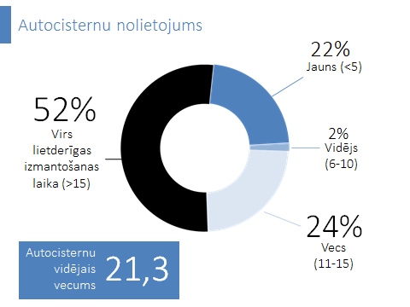

Diagramma uzskatāmi parāda, ka finansējums autocisternu iegādei bijis fragmentārs, nevis pastāvīgs:
- 24% automašīnu iegādātas laika posmā no 2008.-2010.g.
- 22% - 2016.-2018.g.
2021.gadā VUGD ir 204 autocisternas, kuru lietderīgās lietošanas laiks pārsniedz 10 gadus (95 autocisternām ekspluatācijas ilgums ir lielāks par 30 gadiem), un tikai 64 autocisternas, kuras ekspluatācijā atrodas līdz 10 gadiem. Šobrīd VUGD daļās un posteņos tiek lietoti aptuveni 100 speciālie transportlīdzekļi, kuri ražoti uz ZIL-130 un ZIL-131 šasiju bāzes un to vecums ir no 25 līdz 50 gadiem.
- Autoparks novecojis.
- Nepietiekams tehnikas vienību skaits.
- Augsts degvielas patēriņš.
- Vecajos automobiļos nevar izvietot pietiekamu glābšanas instrumentu skaitu.
- Autoparks ar augstu CO2 izmešu līmeni.
- Ilgstoši, dārgi remonti.
VUGD pakalpojumu pieejamība un efektivitāte ir tieši atkarīga no pieejamā tehniskā nodrošinājuma. Nepieciešama nolietotā autoparka atjaunošana, pretējā gadījumā VUGD būs spiests samazināt pakalpojumu pieejamību.
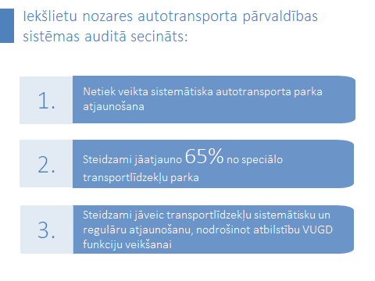
Ja nekavējoties netiks rasts finansējums VUGD autocisternu iegādei, tad 2028. gadā praktiski vairs nebūs lietderīgi izmantojamu speciālo transportlīdzekļu. Ja VUGD netiks nodrošināts ar jauniem speciālajiem transportlīdzekļiem, ņemot vērā esošo transportlīdzekļu tehnisko stāvokli, autoparkam strauji novecojot, tuvāko gadu laikā, atkarībā no esošo autocisternu izturības, tiks paralizēts darbs vai pat slēgti VUGD depo, jo nebūs speciālo transportlīdzekļu, ar ko doties uz notikumiem. 2022.gadā un 2023.gadā minimāli nepieciešamo 68 speciālo transportlīdzekļu iztrūkums nozīmētu 59 depo (46 reģionālo posteņu un 13 reģionālo daļu) darbības paralizēšanu vai pat slēgšanu.

Finansējums
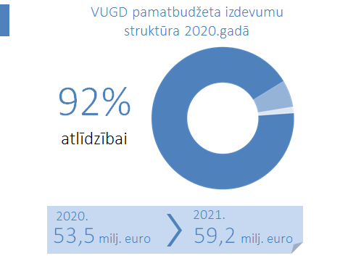

VUGD pamatbudžeta finansējums 92% apmērā tiek paredzēts atlīdzības nodrošināšanai VUGD nodarbinātājiem (neņemot vērā konkrētu, vienreizējo pasākumu īstenošanai piešķirto finansējumu).
Valsts budžetā finansējums tiek plānots arī esošās tehnikas un aprīkojuma uzturēšanai un degvielas iegādei. Taču speciālo transportlīdzekļu secīgai nomaiņai pastāvīgs finansējums nav paredzēts. Stabila, ikgadēja finansējuma, kas paredzēts speciālo transportlīdzekļu iegādei, trūkums ir būtisks drauds VUGD pakalpojuma nepārtrauktības nodrošināšanai.

Iesaistoties ar VUGD kopīgā projektā par situācijas izvērtēšanu ugunsdzēsības jomā valstī, izvērtējot dažādus iespējamos ilgtermiņa risinājumus, tai skaitā, arī iespējamo funkcijas dalīšanu starp VMD un VUGD vai funkcijas nodošanu VUGD, to finansiālo ietekmi uz valsts budžetu, tiks sagatavoti konkrēti priekšlikumi un atzinumi iesniegšanai Ministru kabinetā.

Zemkopības ministrijas un Iekšlietu ministrijas priekšlikums Ministru kabineta 2020. gada 18. augusta sēdes protokollēmuma (prot. Nr. 49 46. §) "Informatīvais ziņojums "Par valsts budžeta izdevumu pārskatīšanas rezultātiem un priekšlikumi par šo rezultātu izmantošanu likumprojekta "Par vidēja termiņa budžeta ietvaru 2021., 2022. un 2023.gadam" un likumprojekta "Par valsts budžetu 2021.gadam" izstrādes procesā" 8.3. apakšpunktā dotā uzdevuma izpildei
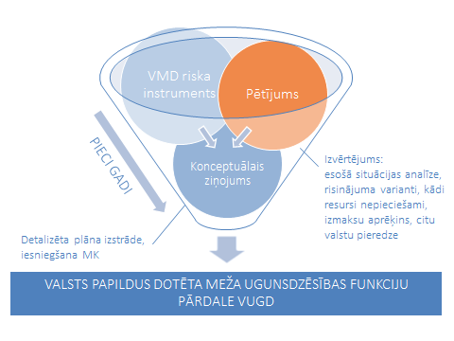
Pētījumu iespējams apmaksāt piesaistot ES Civilās aizsardzības finanšu instrumenta finansējumu (TRACK_1).
Pētījumā ietvert VMD izstrādotos sadarbības variantus meža uguns dzēsībā ar VUGD variantu izvērtējumu.
Turpmākajos piecos gados celt VMD un VUGD kapacitāti meža ugusnsdzēsības funkcijas nodrošināšanā:

I. Atbalstīt VMD kapacitātes celšanu un prioritāros pasākumus 2022.-2024. gadam
- Nodarbināto kapacitātes stiprināšana;
- Sezonā nodarbināto kapacitātes celšana meža ugunsdrošības uzraudzības un ugunsdzēsības funkcijas nodrošināšanai;
- Autotransporta iegāde;
- Portatīvo datoru iegāde;
- Meža ugunsdzēsības stacijas būvniecība un kapitālais remonts, un garāžas kapitālais remonts meža ugunsdrošības uzraudzības un ugunsdzēsības funkcijas nodrošināšanai.

II. Atbalstīt VUGD kapacitātes celšanu turpmākajos piecos gados
- Dzīvības glābšanas spēju saglabāšanai VUGD nepieciešams nodrošināt papildu 110 amata vietas un finansējumu virsstundu darba apmaksai;
- Atjaunot 65% no speciālo transportlīdzekļu parka;
- Attīsta infrastruktūra.

Situācija Valsts meža dienestā meža ugunsdzēsības jomā.

Ievads
Valsts meža dienests (turpmāk -VMD) sniedz pakalpojumu sabiedrībai, nodrošinot meža uguns apsardzību visos Latvijas mežos un vienlaikus pilda arī civilās aizsardzības uzdevumus, kas ir nozīmīgi nacionālai drošībai.
Meža ugunsdzēsība ir svarīga arī nākotnē, jo Latvijas Nacionālajā attīstības plānā 2021.-2027.gadam viens no mērķiem ir īstenota vides, dabas resursu apsaimniekošanas un enerģētikas politika, kas balstīta uz taisnīgumu un savstarpējo uzticēšanos, sabiedrības atbalstu dabas un klimata aizsardzības pasākumiem, nosakot skaidrus un atklātus valsts un iedzīvotāju sadarbības modeļus un iesaistīšanos lēmumu pieņemšanā.
Meža ugunsgrēki var radīt katastrofālas pārmaiņas ekosistēmā, izraisot lielākās daļas biocenozi veidojošo populāciju bojāeju. Ugunsgrēka laikā tiek iznīcinātas vai bojātas mežaudzes un zemsedzes fauna. Ugunsgrēka netiešā ietekme izpaužas kā dendrofāgo kukaiņu un parazitāro sēņu izplatīšanās un mežaudžu krājas pieauguma pārmaiņas. Lieli meža un purva ugunsgrēki rada draudus vietējo iedzīvotāju drošībai un veselībai. Meža ugunsgrēku izcelšanās draudus pēdējos gados veicina klimata pārmaiņu radītās dabas katastrofas. Meža ugunsgrēku radīto zaudējumu kopējās izmaksas bieži vien ir sarežģīti nosakāmas, jo tās veido gan meža ugunsgrēku seku likvidēšanas izdevumi, gan kokmateriālu zaudējumi, gan ar vides pieejamību saistītie zaudējumi, gan arī ietekme uz cilvēku veselību un ekosistēmu bojājumi.

Situācijas apraksts
Normatīvie akti, kas regulē uguns apsardzību meža zemēs:
- Nacionālās drošības likums
- Latvijas Nacionālais attīstības plāns 2021.-2027.gadam
- Civilās aizsardzības un katastrofu pārvaldīšanas likums
- Valsts civilās aizsardzības plāns
- Ugunsdrošības un ugunsdzēsības likums
- Valsts meža dienesta likums
- Ministru Kabineta 30.07.2013. noteikumi Nr.449 “Valsts meža dienesta nolikums”
- Ministru Kabineta 19.04.2016. noteikumi Nr.238 “Ugunsdrošības noteikumi”
Saskaņā ar Valsts meža dienesta likuma 2. panta pirmo daļu un Ugunsdrošības un ugunsdzēsības likuma 6. panta trešo daļu VMD uzrauga un īsteno meža ugunsdzēsību Latvijas Republikas teritorijā esošajās meža zemēs, tas ir, veic meža ugunsdrošības uzraudzību, atklāj, ierobežo un likvidē meža ugunsgrēkus, iesaista meža īpašniekus (valdītājus) ugunsgrēka vietas uzraudzībā (Ministru kabineta 2013. gada 30. jūlija noteikumu Nr. 449 „Valsts meža dienesta nolikums” 4.11. apakšpunkts).
  - Meža zemes platība un ugunsgrēku postījumi
Pēc Nacionālā meža monitoringa datiem meža zeme aizņem 3599 tūkst. ha , t.i., vairāk nekā pusi no Latvijas teritorijas.
Gados ar lielu ugunsbīstamību, kā, piemēram, 1992.gadā, vidējā izdegusī meža platība bija 5,57 ha, 2002.gadā – 1,36 ha, 2006.gadā – 1,96 ha, 2018.gadā- 2,95 ha, savukārt pārējos gados vidējā izdegusī meža zemes platība nepārsniedza 1 ha. VMD spēj ātri un operatīvi atklāt un likvidēt meža ugunsgrēku, vidējais reaģēšanas laiks no atklāšanas brīdim līdz ugunsdzēšanas darbu uzsākšanai ir 30 minūtes. Atzīmējams, ka viena mežziņa uzraugāmā teritorija – apgaita – ir aptuveni 10000 ha meža zemes, kas bieži vien kopā ar zemi, kurai ir cits lietošanas veids, veido ap 20000 ha lielu teritoriju.
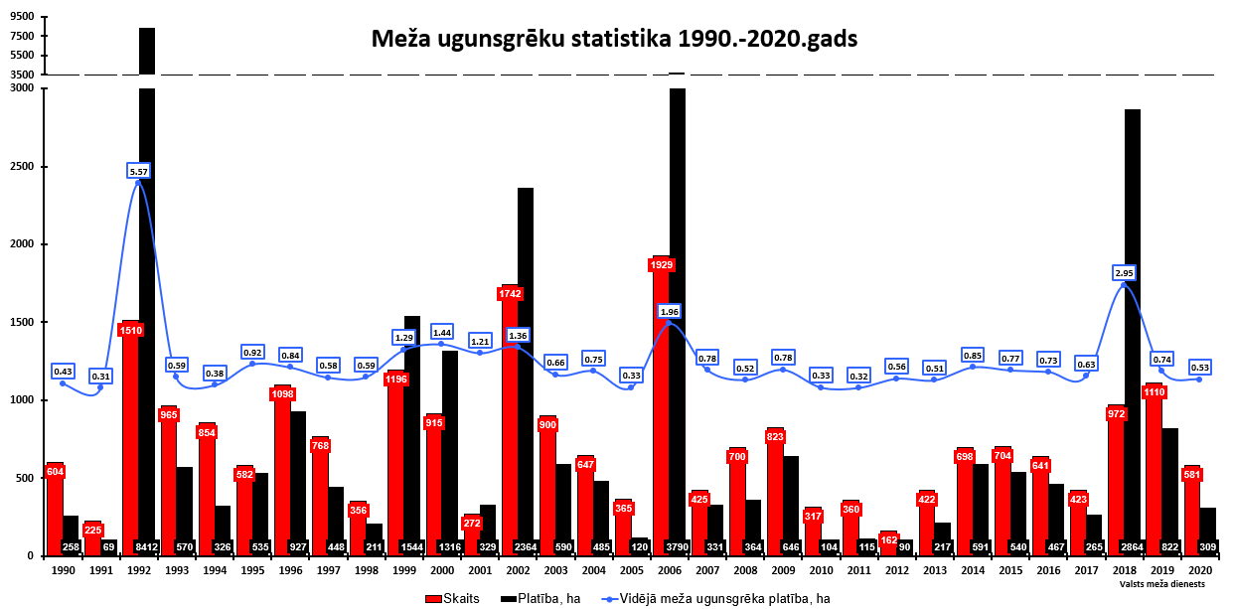
1. attēls. Meža ugunsgrēku statistika 1990. – 2020. gads
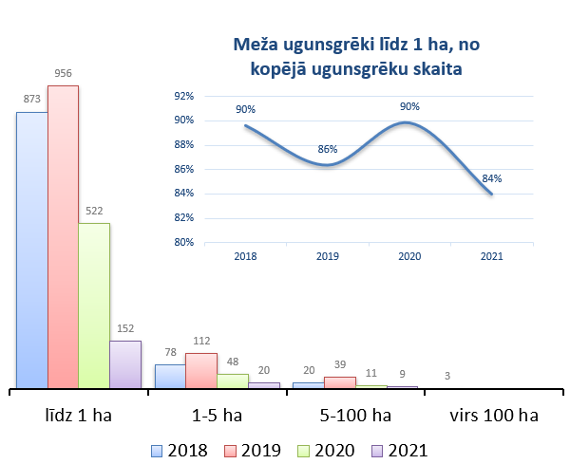
2. attēls. Informācija par meža ugunsgrēkiem

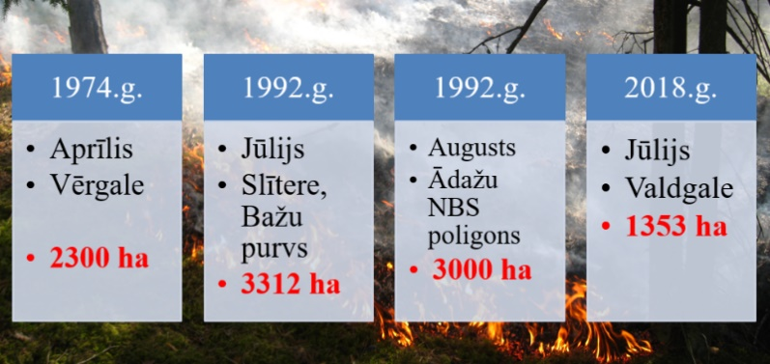
3. attēls. Lielākie meža ugunsgrēki Latvijā pēdējos 50 gados
Augstas ugunsbīstamības gados lielais ugunsgrēku apjoms pamatojams ar vairāku apstākļu vienlaicīgu sakritību: klimatiskiem apstākļiem – ilgstošu sausumu, lielo vēju, kas veicināja strauju skrejuguns un vainaguguns izplatību, plašo degšanas teritoriju, kurā bija apgrūtināta ūdens piegāde, kā arī nepietiekamu ceļu tīklu ugunsgrēka teritorijā, lai nodrošinātu ugunsdzēsības tehnikas pārvietošanos, vai vidi, kurā tehnikas pārvietošanās nebija iespējama un bez lidaparātu atbalsta no gaisa ugunsgrēka likvidācija ievērojami ieilgtu un uguns postījumu apjoms būtu vēl lielāks. Jāpiebilst arī, ka atsevišķos gadījumos VMD cilvēku un materiāltehniskie resursi bija jāsadala, jo ugunsgrēki vienlaikus notika vairākās vietās. Īpaši jāizceļ meža ugunsgrēki, kas līdz ar intensīvākām militārajām mācībām izcēlušies Ādažu militārajā mācību poligonā un radījuši papildu izdevumus un slogu VMD. Ādažu militārais mācību poligons ir specifiska teritorija, kur VMD ir liegta iespēja laikus uzsākt meža ugunsgrēka ierobežošanu un likvidāciju, kamēr norisinās militārās mācības.
Meža ugunsgrēkos nodarīto zaudējumu apjoms valsts mežos, pēc AS “Latvijas valsts meži” sniegtās informācijas, pēdējos gados turpina palielināties: piemēram, 2016. gadā 774690,23 EUR, 2017. gadā 331837,19 EUR, 2018. gadā 2783430,03 EUR, 2020. gadā - 333 536 EUR apmērā.
  - Meža ugunsgrēka vietas uzraudzība
Saskaņā ar Ugunsdrošības un ugunsdzēsības likuma 10.¹ panta otro daļu meža īpašniekam ir pienākums uzraudzīt meža ugunsgrēka vietu pēc ugunsgrēka likvidācijas. 2020.gadā 14% gadījumu uzraudzību, pēc meža ugunsgrēka likvidācijas, veica VMD ar saviem cilvēku un tehniskajiem resursiem.
Problēma:
- VMD izmanto resursus meža ugunsgrēku uzraudzībai, lai gan normatīvie akti to neparedz. VMD to veic, lai izvairītos no ugunsgrēka atsākšanās un atkārtotas resursu piesaistes ugunsgrēka likvidēšanai;
- meža īpašnieki nav sasniedzami, nedzīvo pie saviem meža īpašumiem;
- meža īpašniekiem trūkst zināšanu un praktisko iemaņu, nav atbilstoša aprīkojuma un darba drošības inventāra.
Risinājums:
- atbalstīt Valsts meža dienesta Prioritāro pasākumu pieteikumus vidējam termiņam.
  - Meža ugunsdzēsībā nodarbinātie
- VMD nodarbināto raksturojums:
58% vīrieši un 42% sievietes. Vidējais nodarbināto vecums- 53 gadi, ar šā brīža tendenci -palielināties. Faktiskais darbinieku skaits uz 2020.gada 31.decembri – 629 nodarbinātie.
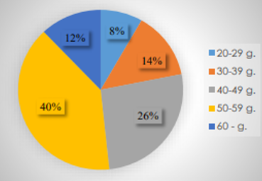
4.attēls. VMD nodarbināto sadalījums pa vecuma grupām %
Problēma:
- Svarīgi ir norādīt, ka VMD nodarbinātajiem, ilgstoši strādājot ar nekonkurētspējīgu atalgojumu, mazinās motivācija kvalitatīvi pildīt meža ugunsdzēšanas funkciju. Piemēram, mežziņiem bruto atalgojums mēnesī ir 900 EUR;
- Uguns apsardzība ir tikai viena no funkcijām, kuru nodrošina mežzinis uzraugāmajā teritorijā. Cilvēkresursu trūkums ilgstošu meža ugunsgrēku dzēšanas darbos, kā rezultātā nav nodrošināta darbinieku nomaiņa ugunsgrēka dzēšanā, kā rezultātā ne vienmēr var ievērot darba aizsardzības prasības;
- Nodarbināto vidējais vecums palielinās un personāla atjaunošanās ļoti zema. Personāla atjaunošanās koeficients gadā ir 0,0607;
- Nodarbināto kompetence - nozares vidējās speciālās un augstākās mācību iestādes nesagatavo jaunos speciālistus meža uguns apsardzības jomā. Nodarbināto apmācību ugunsdzēsības jautājumos veic VMD struktūrvienībās.
Risinājumi:
- Pārskatot mācību iestāžu mācību programmu saturu, iekļaut tajā meža uguns apsardzības jomu. VMD 2020. gadā pie mācību programmu akreditācijas sagatavoja un iesniedza LLU Meža fakultātei priekšlikumus;
- Konkurētspējīgs atalgojums nozarē radītu iespēju atjaunot cilvēku resursus;
- VMD visu iekšējo procesu pārskatīšana un to optimizēšana.
- Ugunsbīstamās sezonas nodarbinātie:
Nozīmīgu lomu dzēšanas darbos pilda VMD organizatoriskās struktūrvienības – Meža ugunsdzēsības stacijas, kuru rīcībā ir attiecīga materiāltehniskā bāze. Ugunsbīstamajā laika posmā šajās stacijās tiek koncentrēti sezonas darbinieki – meža ugunsdzēsības stacijas vadītāji, uguns novērošanas torņu dežuranti, meža ugunsdzēsēji, specializētā autotransporta vadītāji un operatīvie dežuranti. Pirms ugunsbīstamās sezonas VMD veic aptauju sezonas darbinieku algošanai, pieejamā finansējuma ietvaros.
Būtisks faktors meža ugunsgrēka ierobežošanā ir savlaicīga meža ugunsgrēka vietas atklāšana. Meža ugunsgrēku atklāšanā būtiska nozīme ir uguns novērošanas torņu (turpmāk – UNT) tīklam. VMD rīcībā ir 180 UNT. Ugunsnedrošajā laikposmā torņos tiek nodarbināti torņu dežuranti. VMD 2020. gadā ir nodarbinājis tikai 98 UNT dežurantus no 172 nepieciešamajiem. Jāpiezīmē, ka darba apstākļi UNT karstā vai vējainā laikā ir smagi, jo torņa kabīnē ir paaugstināta temperatūra un tā ir pakļauta svārstībām, kuru amplitūda ir atkarīga no torņa konstrukcijas un vēja stipruma un ir problemātiski atrast darbiniekus.
Uz katru UNIMOG autocisternu nepieciešami 3 cilvēki (šoferis + 2 dzēsēji), šobrīd darbā pieņem 2 (šoferis + 1 dzēsējs). Ugunsdzēsēju komandas nedarbojas ar nepieciešamo cilvēku skaitu, tā radot draudus nodarbināto veselībai un dzīvībai.
Pēc VMD aktualizētajiem aprēķiniem sezonā meža ugunsgrēku atklāšanas un ugunsdzēsības darbu veikšanai darbā būtu jāpieņem 624 sezonas darbinieki. No nepieciešamā nodarbināto skaita sezonā tiek pieņemti vidēji 320–380 nodarbinātie (2020. gadā bija 310 nodarbinātie). Noteiktais cilvēku skaits nepieciešams, lai nodrošinātu cilvēku aizvietojamību un darba organizāciju maiņās, kā arī darba aizsardzības prasību regulējošos normatīvajos aktos noteiktā kritērija ievērošanu attiecībā uz pieļaujamo maksimālo darba stundu skaitu.
2021. gada sezonas darbinieku 1 slodzes bruto atalgojums ( sezonas ilgums 4 mēneši):
Meža ugunsdzēsējs – 590 EUR
Torņa dežurants – 540 EUR
Operatīvais dežurants – 610EUR
Specializētā automobīļa vadītājs – 700 EUR
MUS vadītājs – 670 EUR
Problēmas:
- Darbs ir sezonāls (līdz 4 mēneši gadā), kas rada papildus problēmas darba spēka piesaistei;
- Nekonkurētspējīgs atalgojums un specifiski darba apstākļi, kuru dēļ cilvēki nevēlas uzņemties darbu, kas saistīts ar risku viņu drošībai un veselībai;
- Cilvēkresursu pieejamība lauku apvidos ar katru gadu samazinās, pie tam cilvēku veselības stāvoklis bieži vien neatbilst darba apstākļiem lielā karstumā vai augstumā;
- Nav iespējams pieņemt pietiekamu skaitu sezonas darbinieku, kā rezultātā palielinās pastāvīgā darbā nodarbināto noslodze;
- Darba sezonālais raksturs neveicina profesionālo kompetenci, tādejādi samazina sezonas darbinieku kvalifikāciju.
- Sezonas nodarbinātajiem kompetence un prasmes nav atbilstošā līmenī, VMD darbiniekiem ir jāveic sezonas nodarbināto apmācīšana pirms sezonas.
Risinājumi:
- Izmantojot ES finanšu instrumentus VMD ir noslēdzis līgumu par attālinātās ugunsgrēku atklāšanas un novērošanas sistēmas izveidi, izvietojot kameras uz 12 meža UNT Rīgas un Pierīgas reģionā. Pirmie provizoriskie dati par sistēmas efektivitāti būs pieejami 2022. gada sākumā. Ja attālinātās novērošanas sistēmas darbs tiks novērtēts kā atbilstošs, lai savlaicīgi atklātu meža ugunsgrēkus, tad VMD plāno ar novērošanas sistēmu aprīkot arī citus UNT. Tādējādi iespējams VMD nākotnē būtu iespēja samazināt nepieciešamos cilvēkresursus UNT.
- Paredzami sezonas termiņi (piem. 15.aprīlis – 15.septembris) veicinātu sezonas darbinieku piesaisti.
- Konkurētspējīgs atalgojums. Atlīdzība par darbu un sociālās garantijas meža ugunsdzēsējiem būtu samērojamas ar līdzīga darba veicējiem.
- Sezonas darbiniekiem izveidota VMD apmācību sistēma. Motivētu un kvalificētu darbinieku piesaistīšana ievērojami atvieglotu ugunsdzēsībā iesaistīto VMD nodarbināto darbu.
  - Meža ugunsdzēsības tehnika, aprīkojums un inventārs
Pēdējo gadu investīcijas ir ļāvušas VMD novērst kritisko situāciju meža ugunsdzēsībā. VMD īpašumā esošā novecojusī tehnika meža ugunsgrēku dzēšanai pakāpeniski tiek nomainīta pret jaunām īpaši meža ugunsgrēku dzēšanai pielāgotām Mercedes Benz Unimog 4000 autocisternām. 2021. gadā VMD īpašumā ir 73 specializētā transporta vienības (tajā skaitā 1 traktors). Puse no tehnikas vienībām ir ražotas līdz 2000. gadam:
5. attēls VMD autocisternu nolietojums
Līdz 2021.gadam VMD ir iegādājies 30 jaunas Mercedes Benz Unimog specializētās meža ugunsdzēsības autocisternas. Lai nomainītu fiziski un morāli novecojušo autoparku laika periodā no 2021. gada līdz 2025.gadam būtu jāiegādājas vēl 10 specializētās meža ugunsdzēsības autocisternas. Atbilstoši VMD ieperiekšējiem aprēķiniem 5 autocisternu iegāde ir paredzēta VMD pamatbudžeta bāzē ik gadu pa vienai automašīnai, tādejādi papildus nepieciešams finansējums vēl 5 autocisternām.
Vieglo un kravas apvidus auto dislokācija teritorijā papildus nodrošina iespēju ātri reaģēt uz notikumu. VMD mežziņu rīcībā esošās vieglās un kravas apvidus automašīnas ir vidēji 10 gadus vecas. Ņemot vērā specifiskos pārvietošanās apstākļus, automašīnas nolietojas ātrāk un automašīnu remonta izmaksas pieaug ar katru gadu. VMD vidējā laika periodā no 2022. gada līdz 2024. gadam būtu jānomaina 224 automašīnas, prognozētie izdevumi ir 5 805 000 EUR. No 2025. gada līdz 2028. gadam (ieskaitot) būtu jānomaina atlikušās 186 automašīnas. Nepieciešamais prognozētais finansējums ir 4 650 000.
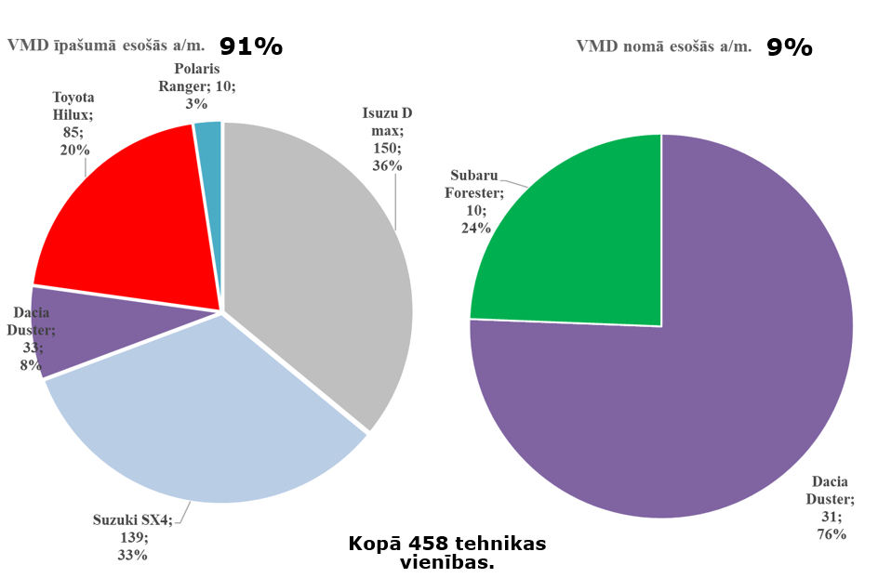
6.attēls VMD autoparks
2018. gada lielākajos ugunsgrēkos gūtā pieredze apliecina to, ka ir nepieciešama kvadriciklu iegāde, lai efektīvāk varētu nodrošināt meža ugunsgrēku vietas apsekošanu, ūdens līniju izvilkšanu, ēdiena un dzeramā ūdens piegādi vietās, kur ar citu tehniku nav iespējams piekļūt. Uz 2021. gada sākumu VMD rīcībā ir 5 kvadricikli, līdz gada beigām plānots iegādāties vēl 5 kvadriciklus, taču laika periodā līdz 2025. gadam būtu nepieciešams iegādāties vēl 10 kvadriciklus.
Katru gadu ugunsdrošības inventārs tiek atjaunots atbilstoši nolietojumam optimālā apjomā aptuveni 100 000 EUR apjomā.
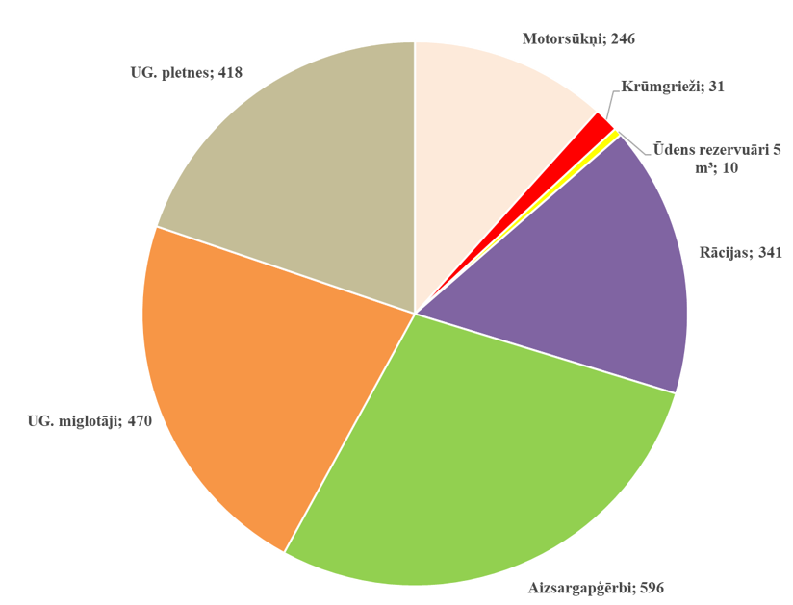
7.attēls. VMD ugunsapsardzības inventārs
Problēmas:
- Autoparks noveco. VMD autoparka nomaiņa nenotiek atbilstoši ekspluatācijas termiņiem;
- Autoparka atjaunošanas temps - katru gadu pa vienai autocisternai, ir zems, VMD būtu nepieciešams iegādāties vēl 10 modernas autocisternas līdz 2025.gadam (ieskaitot);
- Nepietiekamas investīcijas IT jomas attīstībā un jaunu tehnoloģiju izmantošanā.
Risinājumi:
- Piesaistīt finansējumu no ES finanšu instrumentiem;
- Turpināt atjaunot autocisternas un pēc VMD aktualizētiem aprēķiniem palielinot to skaitu līdz 40, šobrīd plānotais skaits ir 35. Atjaunot kravas apvidus automašīnas.
- Attīstoties VMD informācijas sistēmai – Meža valsts reģistram – un tehnoloģijām, nepieciešams periodiski atjaunot VMD nodarbināto rīcībā darba pienākumu izpildei nodotos tehniskos resursus, tostarp datortehniku, kas tiek izmantota meža ugunsgrēka vietas identificēšanā, operatīvas informācijas iegūšanā par ugunsdzēsībā izmantojamo meža infrastruktūru (meža ceļiem, ūdens ņemšanas vietām utt.), mežaudžu raksturojumu u.c.
  - Meža uguns apsardzības infrastruktūra
    - Uguns novērošanas torņi:
VMD rīcībā ir 180 UNT. UNT atrodas ģeogrāfiski stratēģiski svarīgās vietās, lai savlaicīgi tiktu veikta meža ugunsgrēku atklāšana. 168 torņi ir optimālākais skaits, kuros būtu jābūt dežurantiem, lai būtu aptvertas riskantākās teritorijas - lieli vienlaidus meža masīvi, augstas ugunsbīstamības klases mežaudzes, maza apdzīvotība vai augsta rekreatīvā slodze, neliels ceļu blīvums. Pārejā laikā UNT tiek izmantoti pēc nepieciešamības.
    - Meža ugunsdzēsības stacijas:

2021.gadā VMD rīcībā ir 15 Meža ugunsdzēsības stacijas (turpmāk - MUS), kurās tiek turēts ugunsdzēsības transports.
Problēmas:
- Daļa ugunsdzēsībā izmantojamo ēku ir nolietojušās, turklāt neatbilst tām vajadzībām, kas nepieciešamas iegādāto specializēto autocisternu turēšanai un personāla darba aizsardzības prasībām.
- 11 autocisternu dislokācijas vietām nepieciešams remonts, sanitāro mezglu ierīkošana.
Risinājumi:
- Piesaistīt finansējumu no ES finanšu instrumentiem;
- Patstāvīgas investīcijas MUS uzturēšanai, attīstībai;
- Izskatīt iespēju jaunu MUS būvniecību vai esošo telpu piemērošanu specializētā autotransporta turēšanai;
- Pārskatīt MUS apkalpes teritorijas nolūkā optimizēt ugunsdzēsības transporta noslodzi
    - Meža ugunsdrošības meža infrastruktūras objekti:
VMD informāciju par meža ugunsdrošības meža infrastruktūras objektiem mežā (autoceļš, kvartālstiga, mineralizētā josla, dabiskā brauktuve, ūdens ņemšanas vieta ar piekļuvi) uztur un kārto valsts informācijas sistēmā - Meža valsts reģistrs. VMD nodarbinātais ar Globālās pozicionēšanas sistēmas (GPS un GNNS) palīdzību minēto informāciju izmanto, lai piekļūtu meža ugunsgrēka vietai un pieņemtu lēmuma par dzēšanas taktikas izvēli. Katru gadu informācija tiek aktualizēta, veicot pārbaudes dabā un komunicējot ar meža īpašniekiem/tiesiskajiem valdītājiem par ugunsdrošības infrastruktūras uzturēšanu. Meža īpašnieks/tiesiskais valdītājs apsaimnieko vienlaidu meža zemes platību, kas lielāka par 5000 ha izstrādā meža objekta ugunsdrošības preventīvo pasākumu plānu un īsteno to. Plānu iesniedz VMD saskaņošanai. Sakārtota meža ugunsdrošības infrastruktūra nodrošina operatīvu VMD un citu iesaistīto institūciju rīcību ugunsgrēka gadījumā.
  - VMD sadarbība ar citām institūcijām
Institūciju un VMD sadarbības juridiskais pamats ir Ministru kabineta 2016. gada 19. aprīļa noteikumu Nr. 238 “Ugunsdrošības noteikumi” 418. punkts, kurā noteikts, ka meža objekta īpašnieks iesniedz VMD un saskaņo meža objekta ugunsdrošības preventīvo pasākumu plānu, kurā starp citām prasībām ir noteikta ugunsdzēsības vajadzībām izmantojamā tehnika un līdzekļi.
Ugunsgrēku likvidācijā ievērojamu atbalstu VMD sniedz Valsts ugunsdzēsības un glābšanas dienests. 2020. gadā VMD kopā ar VUGD ir dzēsis meža ugunsgrēkus 28 % gadījumu, VMD ar saviem resursiem ir dzēsis meža ugunsgrēkus 36% gadījumu, VUGD ar saviem resursiem 36% gadījumu, no kuriem 24% sastāda ugunsgrēki Rīgas, Jūrmalas un Daugavpils pilsētu teritorijās, bet 12% gadījumi meža zemē ārpus minētajām pilsētām pirms ugunsbīstamās sezonas izsludināšanas. Ministru kabineta 10.06.2008. noteikumi Nr. 420 “Noteikumi par meža ugunsdzēsības darbiem un Valsts meža dienesta un Valsts ugunsdzēsības un glābšanas dienesta sadarbības kārtību, veicot meža ugunsgrēku ierobežošanas un likvidācijas darbus”, kuros noteikta VMD un Valsts ugunsdzēsības un glābšanas dienesta (turpmāk tekstā – VUGD) sadarbības kārtība meža ugunsgrēku ierobežošanas un likvidācijas darbos, VMD un VUGD 10.10.2017. Starpresoru vienošanās par meža ugunsgrēku uzskaites informācijas apmaiņu un sadarbību ugunsgrēku dzēšanā meža ugunsnedrošajā laika posmā.
Sadarbība īstenota ar Nacionāliem bruņotiem spēkiem un Valsts aizsardzības militāro objektu un iepirkumu centru, noslēdzot 21.04.2020. vienošanos reģ. Nr. VMD 2020/4 “Par Valsts meža dienesta, Nacionālo bruņoto spēku un Valsts aizsardzības militāro objektu un iepirkumu centra sadarbību” ugunsgrēku dzēšanā uguns apsardzības profilaktisko pasākumu īstenošanā un ugunsgrēku seku novēršanas pasākumos/ darbos, tai skaitā gaisa kuģu izmantošanā.
VMD sadarbība ar Valsts robežsardzi nostiprināta Starpresoru vienošanās 17.05.2021. Nr.2021-7 „Par Valsts meža dienesta un Valsts robežsardzes sadarbību” materiāli tehniskās palīdzības sniegšanā, tajā skaitā gaisa kuģu, resursu un personāla iesaistīšanā ugunsgrēku dzēšanas darbos, ugunsgrēku dzēšanā, VRS personāla apmācībā ugunsgrēku ierobežošanā, dzēšanā un to izraisīto seku novēršanā vai mazināšanā.
VMD sadarbība ar AS “Latvijas valsts meži” nostiprināta 05.06.2014. noslēgtajā vienošanās Nr. 5.8-2.1_00ab_101_14_30. Šā gada 27.aprīlī ir aktualizēts vienošanās 1.Pielikums Meža ugunsdrošība un ugunsdzēsība valsts mežos.

Nepieciešamais finansējums vidēja termiņa budžeta ietvarā
Nepieciešamais finansējums vidēja termiņa budžeta ietvarā 2022., 2023. un 2024. gadam

Nr.p.k. | Nepieciešamais finansējums | 2022. |  | 2023. |  | 2024.
 | Nosaukums | Skaits | Kopsumma | Skaits | Kopsumma | Skaits | Kopsumma
1. | Nodarbināto kapacitātes stiprināšana (nodrošināts konkurētspējīgs atalgojums valsts pārvaldē strādājošiem, atbilstoši Valsts un pašvaldību institūciju amatpersonu un darbinieku atlīdzības likumā noteiktajām maksimālajām mēnešalgām) | 539 | 2 016 000 | 539 | 2 016 000 | 539 | 2 016 000
2. | Sezonā nodarbināto kapacitātes celšana meža ugunsdrošības uzraudzības un ugunsdzēsības funkcijas nodrošināšanai (papildus atlīdzība 248 sezonā nodarbinātajiem, esošo 376 sezonas nodarbināto darba algas palielināšanai un sezonas pagarināšanai no 4 mēnešiem līdz 6) | 624 | 2 056 569 | 624 | 2 056 569 | 624 | 2 056 569
3. | Autotransporta iegāde | 82 | 2 255 000 | 82 | 2 050 000 | 60 | 1 500 000
4. | Portatīvo datoru iegāde (portatīvo datoru atjaunošana mežziņu darba nodrošināšanai) | 348 | 378 624 | x | x | x | x
5. | Meža ugunsdzēsības stacijas būvniecība un kapitālais remonts, un garāžas kapitālais remonts meža ugunsdrošības uzraudzības un ugunsdzēsības funkcijas nodrošināšanai (Babītes MUS celtniecība, Kuldīgas MUS kapitālais remonts, Ludzas meža uguns apsardzības autotransporta garāžas kapitālais remonts) | 1 | 318 034 | 1 | 100 000 | 1 | 100 000
 | KOPĀ | x | 7 024 227 | x | 6 222 569 | x | 5 672 569
VMD ir iesniedzis finansējuma pieprasījumu Zemkopības ministrijai prioritārajiem pasākumiem 2022.–2024. gadam
Turpmākiem periodiem nepieciešams papildus finansējums:
11. | Autocisternu iegāde | 2 | 545 020 | 2 | 572 270 | 1 | 300 442
22. | Kvadraciklu un piekabju kvadraciklu pārvietošanai, iegāde | 3 | 68 988 | 3 | 72 437 | 4 | 101 413
3. | MUS labiekārtošana un uzturēšana | 2 | 24 200 | 3 | 36 300 | 4 | 76 351
 | KOPĀ | x | 638 208 | x | 681 007 | x | 478 206

Turpmākā rīcība
Lai izpildītu Ministru kabineta doto uzdevumu (18.08.2020. Nr.49 46.§ 8.3.punkts), Zemkopības ministrija ir organizējusi vairākas tikšanās ar Iekšlietu ministriju, Valsts ugunsdzēsības un glābšanas dienestu un Valsts meža dienestu. Tikšanās sanāksmēs izvērtēta esošā situācija meža ugunsdzēsībā, VMD un VUGD materiāltehniskā bāze, personāla resursi un tā atalgojums, finanšu resursi, kā arī VMD ieskicēja iespējamos attīstības virzienus. Tomēr, lai kvalitatīvi varētu izvērtēt esošo situāciju ar uguns apsardzības funkciju Latvijā un piedāvāt labāko risinājumu ir nepieciešams izpētes projekts, lai izvērtētu iespējamos scenārijus un atrastu labāko risinājumu VUGD sadarbībā ar VMD 2021.gadā, piesaistot ārpakalpojumu un ES finansējumu plāno uzsākt projekta realizāciju, kura mērķis - uguns apsardzības funkcijas izvērtēšana, iespējamo ilgtermiņa risinājumu piedāvāšana Latvijā, priekšlikumu sagatavošana un finansiālās ietekmes uz valsts budžetu noteikšana. Ņemot vērā, ka projekta izstrādes ilgums varētu būt 3-5 gadi, VMD ir nepieciešams stiprināt kapacitāti uguns apsardzības jomā, lai nodrošinātu kvalitatīvu šīs funkcijas izpildi.
Meža ugunsgrēki ir nozīmīgs meža nozares apdraudējums ar lielu iestāšanās varbūtību, tāpēc ir nepieciešams stiprināt VMD kapacitāti ugunsdzēsības jomā, lai nesamazinātu koksnes resursu ieguvi un meža kapitāla vērtību. Stiprinot VMD kapacitāti, vienlaikus tiks izpildīti civilās aizsardzības uzdevumi, kas ir nozīmīgi valsts drošībai.

Zemkopības ministrs K. Gerhards

